Bei der Unternehmensgründung ist es essenziell erstmal ein Geschäftsmodell zu entwickeln. Dabei ist es auch wichtig die Nachhaltigkeit miteinzubeziehen, was innerhalb des Spiels nicht so wirklich getan wird.
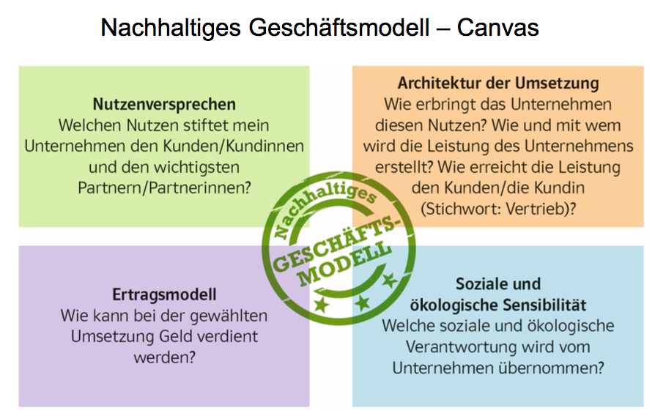

Nr1
Analysiere nun das Start-up-Unternehmen „Sud&Satz“ anhand von dem oben angeführten Muster.

